qonto-pay-me-now
Du devis à l'argent, sans friction — devis accepté, facture, payment link, encaissement
Hackathon Qonto × Anthropic MCP · Skill #11 · Payment links vérifiés via MCP le 03/07 · Rien ne part sans confirmation

🎯 Le pitch
Le trou noir du freelance : le devis est accepté… et puis rien. La facture attend, le paiement attend encore plus — chaque jour entre le « oui » et l'argent, c'est de la trésorerie gagnée mais intouchable. Le skill enchaîne tout le cycle dans une seule conversation :
- 1. Devis accepté détecté — list_quotes croisé avec list_client_invoices : seuls les devis acceptés jamais facturés remontent, avec client, montant et date
- 2. Facture générée depuis le devis — brouillon d'abord, document RÉEL : rien ne part sans confirmation explicite
- 3. Payment link Qonto — paiement par carte ou virement en un clic ; lien court trackable Short.io + QR code pour les factures imprimées
- 4. Suivi & relance douce — lien cliqué mais impayé après 48 h → relance proposée, jamais envoyée toute seule
Le cycle de paiement passe de « quand il y pense » à « il clique, il paie ».
📋 Prérequis
Prérequis | Détail | Obligatoire
Compte Qonto production | Le skill s'adapte à toute organisation — get_organization d'abord, zéro donnée en dur | ✅ Oui
Pays | Cycle devis → facture → payment link : identique pour tous les pays Qonto (FR, DE, ES, IT, AT, NL, BE, PT). Ton des relances : France au complet ; ailleurs adaptation, jamais de mention légale inventée | ℹ️ Détecté
MCP Qonto connecté | Connecteur officiel (claude.ai / Claude Desktop), login OAuth | ✅ Oui
Payment links activés | Activation unique dans l'app Qonto. Si create_payment_link refuse, le skill l'explique et continue avec la facture seule | ⭕ Recommandé
Devis créés dans Qonto | Le skill part de list_quotes ; sans devis, il sait aussi partir d'une facture impayée existante | ⭕ Optionnel
MCP Short.io / Gmail | Enrichissements optionnels détectés dynamiquement : lien court + stats de clics / envoi. Sans eux : lien Qonto brut + texte à copier | ⭕ Optionnel

⚙️ Fonctionnement global
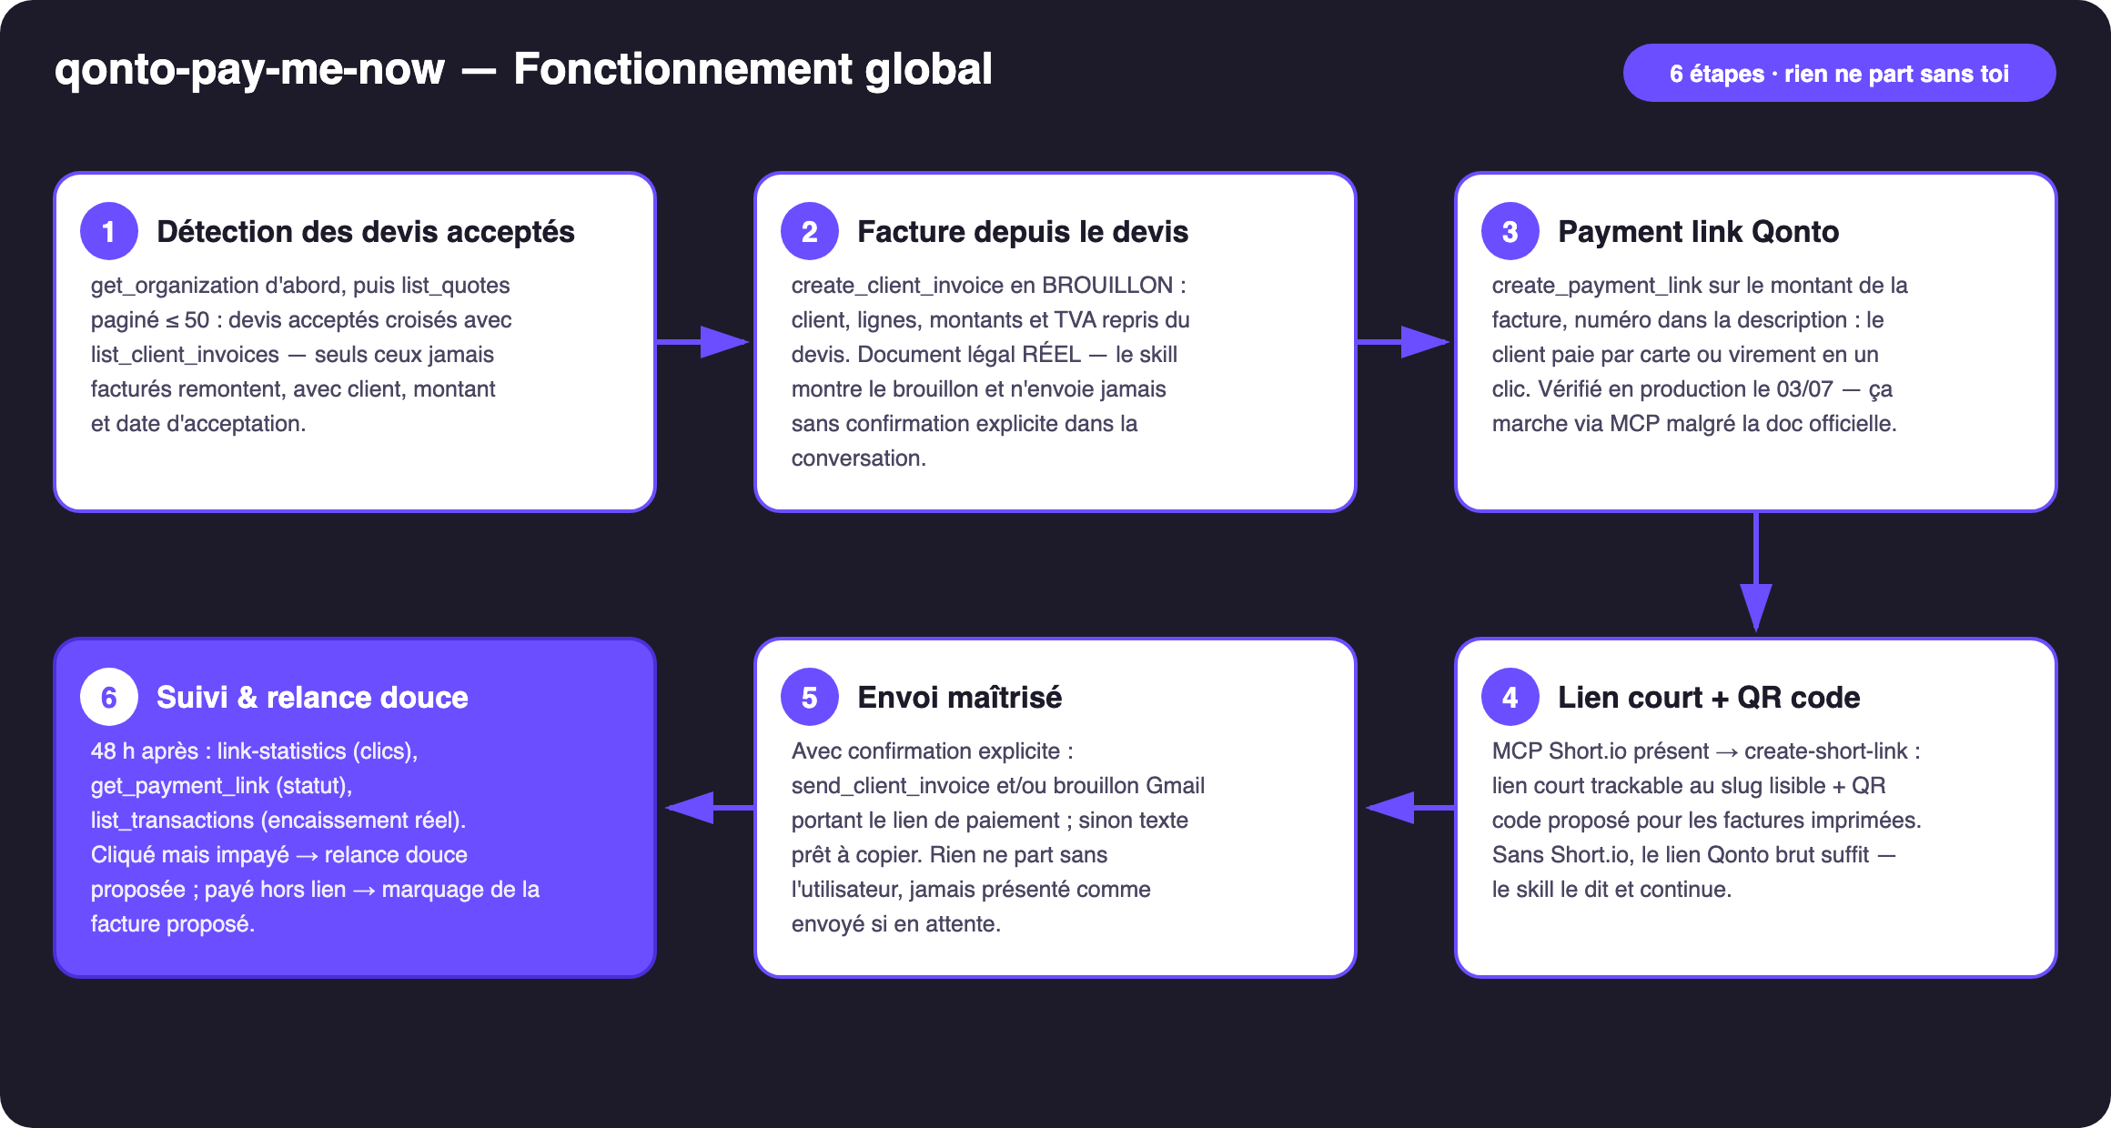
Schéma 1 — Fonctionnement global en 6 étapes (rien ne part sans l'utilisateur)
Robuste sur données sales
- Le différenciateur : la doc MCP officielle liste les payment links comme non supportés — ils FONCTIONNENT (vérifié en production le 03/07). Le skill appelle create_payment_link directement, sans se fier à la doc
- Pas de devis accepté → le skill le dit et propose de partir d'une facture impayée existante ; payment links non activés → activation unique expliquée, cycle poursuivi facture seule
- Short.io ou Gmail absents → lien Qonto brut + texte prêt à copier, annoncé clairement — aucun tracking simulé
- Client payé par virement classique hors lien → rapprochement dans list_transactions (montant ± 0,01, contrepartie, référence) et mark_client_invoice_as_paid proposé avec preuve
- Pagination ≤ 50 partout · numérotation laissée aux réglages de l'organisation · montants toujours repris du devis, jamais inventés

🏗 Schéma fonctionnel
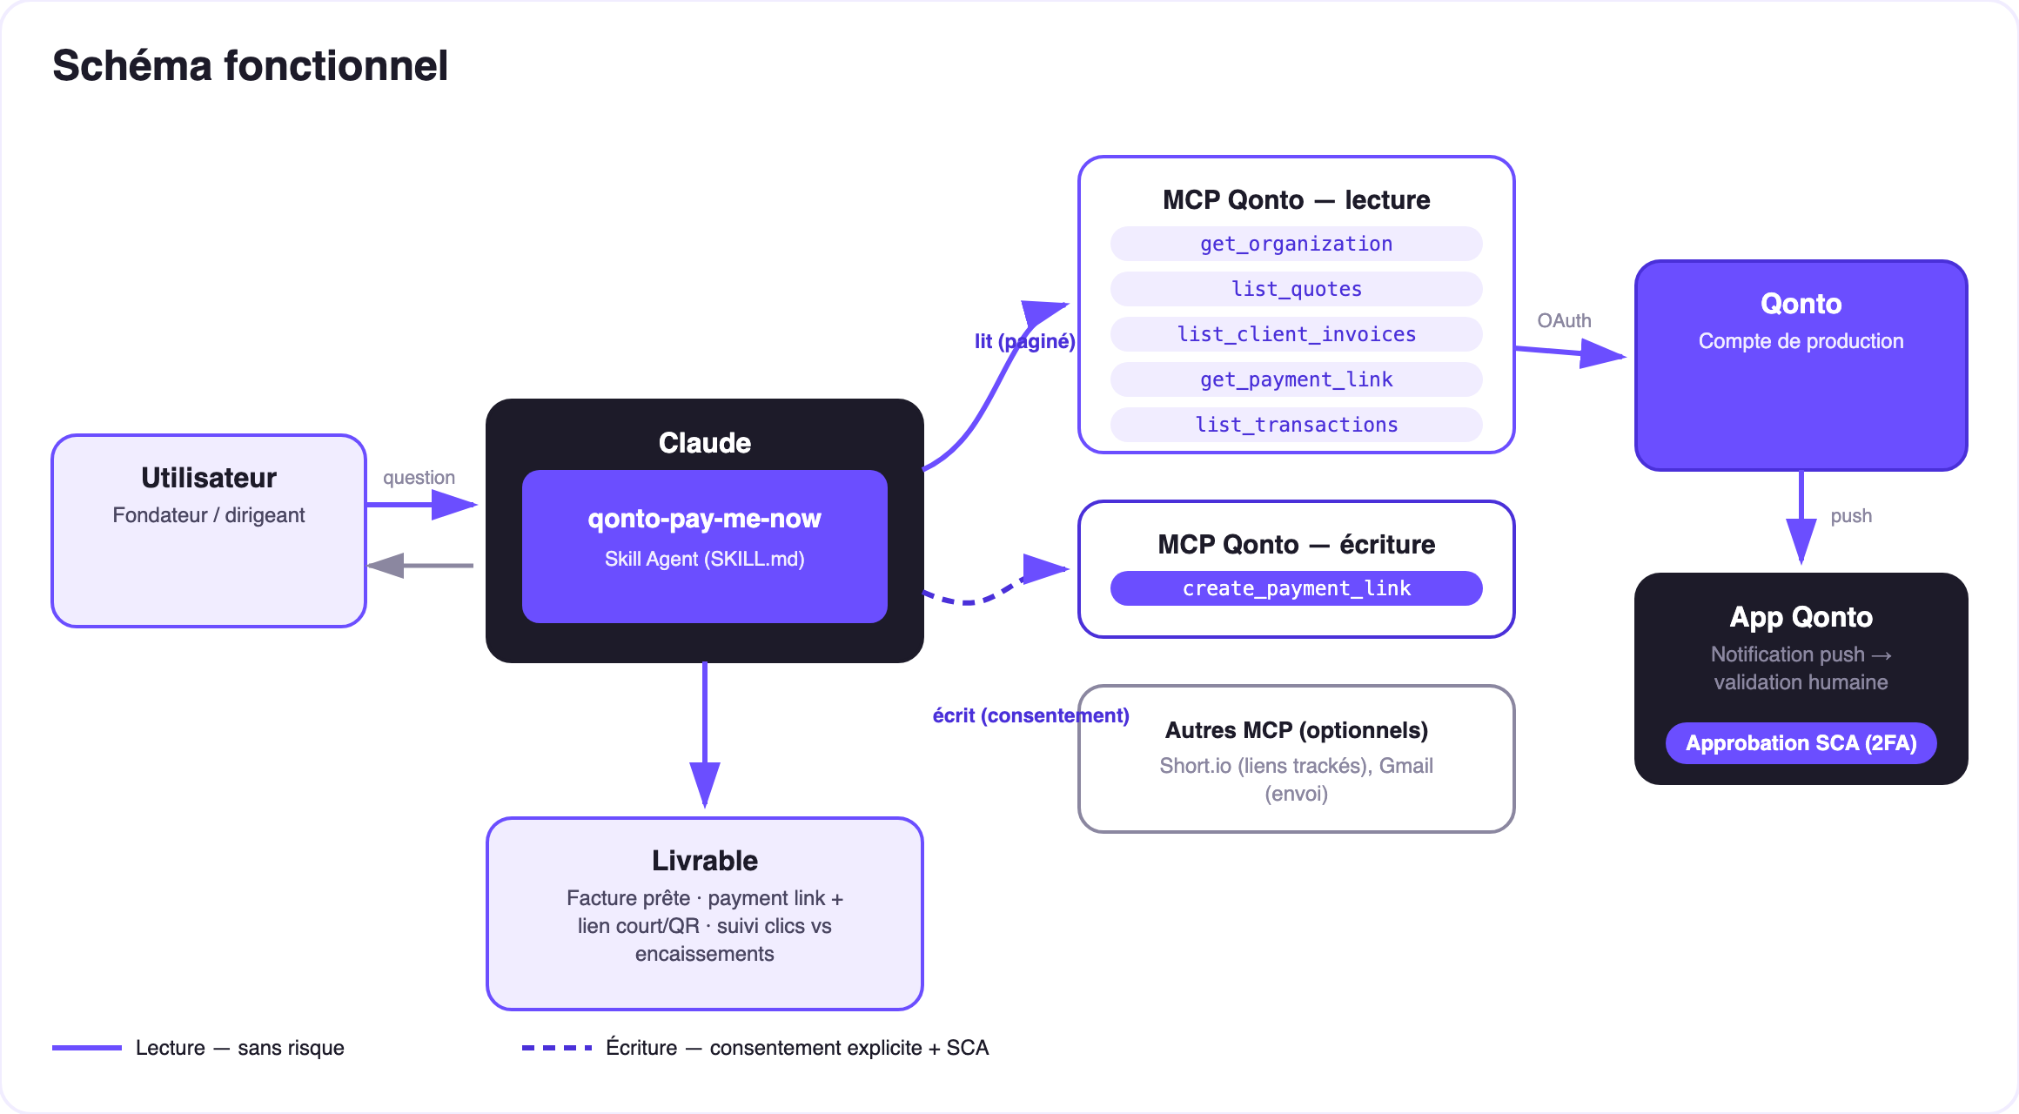
Schéma 2 — Acteurs et flux : lectures sans risque, écritures inoffensives (facture en brouillon, payment link, marquage « payée » proposé)
🔒 Ce skill ne peut pas déplacer d'argent : un payment link est un moyen de RECEVOIR un paiement du client — rien à voir avec un virement sortant (impossible via MCP de toute façon : toute demande de virement exige la SCA de l'utilisateur dans l'app Qonto). Les trois seules écritures : une facture (brouillon d'abord, envoi après OK explicite), un lien de paiement désactivable à tout moment, et le marquage « payée » — toujours proposé, jamais automatique.
📊 La matrice de suivi (J+2)
Lien cliqué ? | Paiement reçu ? | Action proposée
❌ Non | ❌ Non | Vérifier l'envoi ; proposer de renvoyer le lien par un autre canal
✅ Oui | ❌ Non (> 48 h) | Relance douce — « le lien est toujours actif » — rédigée, jamais envoyée seule
✅ Oui | ✅ Oui | Boucle fermée ✅ — confirmation dans le rapport
❌ Non | ✅ Oui | Payé par virement classique hors lien → rapprochement + mark_client_invoice_as_paid proposé

📤 Formats de sortie
Sortie | Format | Quand
Réponse dans la conversation | Tableaux markdown : pipeline devis → facture → lien, matrice de suivi | Toujours — c'est la base
Le payment link (+ lien court) | URL Qonto + URL courte Short.io, prêtes à partager | À chaque cycle
QR code | Fichier/artifact image encodant le lien, pour l'imprimé | Si l'hôte affiche les fichiers
Rapport de suivi | Clics vs encaissements + relances proposées | Sur demande / à J+2

🎬 Vidéo de démo
La démo ≤ 3 min jointe à la PR suit le storyboard : le trou noir → détection & facture → payment link + lien court → le QR scanné au téléphone, la page de paiement Qonto qui s'affiche → suivi & relance. Tournée en live sur un compte de production réel. (script de tournage interne, hors dépôt)
💡 Améliorations possibles (dans les clous du hackathon)
Idée | Effort | Note
Acompte à la signature : payment link partiel (30 %) dès l'acceptation du devis | Moyen | Le même cycle, encore plus tôt
Rappel J+2 dans le calendrier (MCP calendrier détecté dynamiquement) | Faible | Multi-MCP optionnel, dans l'esprit du kickoff
Messages client multilingues (langue du client détectée) | Faible | Qonto est paneuropéen
Tableau de bord encaissements : taux clic → paiement par client | Moyen | Réutilise link-statistics + list_transactions
Mentions légales locales par pays (DE · ES · IT…) | Moyen | v1 = cycle identique partout, v2 = wording local

🛡 Garde-fous
- Factures via MCP = RÉELLES : brouillon d'abord, envoi seulement après confirmation explicite ; répétitions sur un client fictif + delete_client_invoice ensuite
- Aucun paiement sortant : le payment link reçoit, il ne débite jamais — zéro rapport avec les virements sortants (SCA obligatoire dans l'app, hors MCP)
- Rien n'est envoyé (facture, mail, relance) sans confirmation dans la conversation en cours ; jamais présenté comme envoyé/payé si en attente
- Montants repris du devis ou de la facture, jamais inventés · IBAN masqués (4 derniers chiffres) · pagination ≤ 50 partout
qonto-pay-me-now · Documentation FR (pilotage) · Hackathon Qonto × Anthropic MCP · juillet 2026 · Livrable PR : SKILL.md · Version jury : doc-qonto-pay-me-now.en.docx

